Министерство образования Республики Беларусь

Учреждение образования

«Белорусский государственный университет информатики

и радиоэлектроники»

Специальность «Программная инженерия»

Учебная дисциплина «Основы алгоритмизации и программирования»

Отчет

по лабораторной работе №7

«Структуры и файлы»

Подготовил:

Студент гр. 410902

Шахов Е. В.

Проверил:

Усенко Ф. В.

Минск 2024

***Цель работы:*** сформировать навыки и умения обработки структурированных типов данных, организованных в виде структур и файлов.

***Индивидуальное задание:*** №1 Ввести строку. Удалить все повторяющиеся символы и вывести результат на экран.

Листинг кода №1:

#include <iostream>

#include <fstream>

#include <string>

#include <vector>

#include <algorithm>

using namespace std;

struct Student {

string fio;

string group;

double sr_bal;

double dohod;

void print(ostream& os) const {

os << fio << ", " << group << ", " << sr_bal << ", " << dohod << "\n";

}

};

bool priorety(const Student& a, const Student& b) {

const double mindohod = 626.0; // Минимальная зарплата

bool adohod = a.dohod < 2 * mindohod;

bool bdohod = b.dohod < 2 * mindohod;

if (adohod && !bdohod) return true; // a имеет приоритет

if (!adohod && bdohod) return false; // b имеет приоритет

return a.sr_bal > b.sr_bal;

}

int main() {

setlocale(LC_ALL, "Russian_Russia.1251");

vector <Student> students;

int num;

cout << "Введите колличество студентов: ";

cin >> num;

cin.ignore();

for (int i = 0; i < num; ++i) {

Student student;

cout << "Введите Ф.И.О. студента: ";

getline(cin, student.fio);

cout << "Введите группу: ";

getline(cin, student.group);

cout << "Введите средний балл: ";

cin >> student.sr_bal;

cout << "Введите доход на члена семьи: ";

cin >> student.dohod;

cin.ignore();

students.push_back(student);

}

sort(students.begin(), students.end(), priorety);

ofstream out("students.txt", ios::app);

if (out.is_open()) {

for (const auto& student : students) {

student.print(out);

}

}

out.close();

return 0;

}

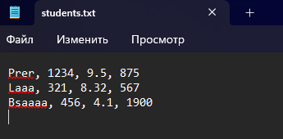

Рисунок 1. Результат выполнения программы №1

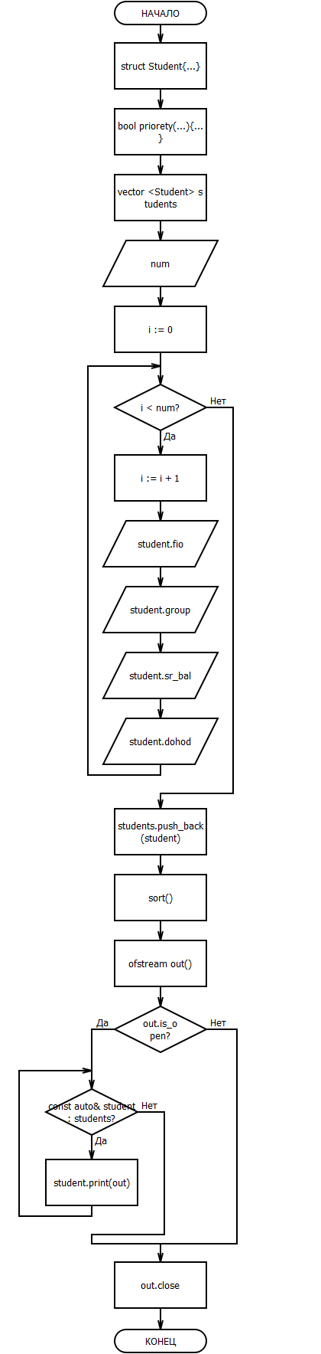

Рисунок 2. Блок-схема

Рисунок 2. Блок-схема